Podstawy uczenia maszynowego

11.04.2024

Laboratorium 5

Klasteryzacja

Łukasz Stępień, Kacper Fus

1. Cel zadania

Celem zadania było zapoznanie się z trzema popularnymi algorytmami klasteryzacji: k-means, DBSCAN i klasteryzacją spektralną oraz zbadanie ich skuteczności na różnych zbiorach danych.

1. Implementacja

Wykorzystano syntetycznie generowane zbiory „Blobs”, „Circles”, „Moons” oraz „Ellipses”. Następnie zbadano jak algorytmy k-means, DBSCAN oraz klasteryzacja spektralna radzą sobie z tymi zbiorami, ze względu na różne parametry. Następnie wykorzystano zbiór banknotes, który zawiera informacje o cechach banknotów oraz ich statusie jako oryginalne lub sfałszowane. Zadanie polegało na zastosowaniu algorytmów k-means i DBSCAN do pogrupowania banknotów w klastry.

2.1 Wizualizacja zborów

2.2. Wyniki testów

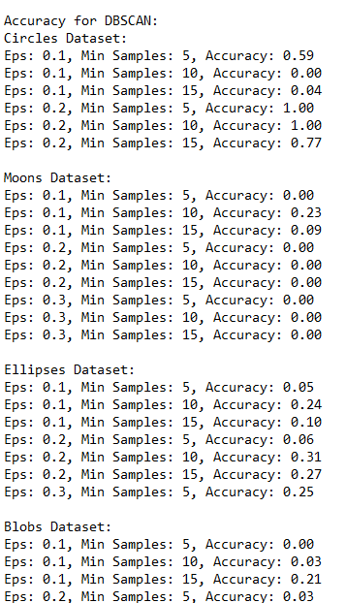

* 1. Obraz zawierający zrzut ekranu, krąg, tekst, Wielobarwność

     Opis wygenerowany automatycznieWpływ parametrów na kształt klastrów

* 1. Wnioski do Zadania 1
* K-means
  + Najlepiej sobie poradził ze zbiorem danych Circles oraz Moons. Sugeruje to, że lepiej on radzi sobie ze zbiorami eliptycznymi bądź okrągłymi ,które na dodatek są oddzielone od siebie .
  + Na zaprezentowanych wykresach, widać, że parametr zwiększą liczbę klastrów, na które dzielimy zbiór danych. Każdy ze zbiorów danych, jest równomierny oraz zauważamy granicę między nimi.
* DBSCA
  + Najlepiej poradził sobie ponownie z Circles, prawdopodobnie dlatego, że reprezentują one zbiór o różnej gęstości,
  + Wpływ tych dwóch parametrów na klastry w DBSCAN polega na decydowaniu, jakie punkty będą łączone w klastry na podstawie odległości i gęstości. Ich umiejętne dobranie sprawi, że równomierne kształty bez kolizyjnych szumów.
* Klasteryzacja spektralna
  + Poradziłą sobie najlepiej z danymi Blobs co może świadczyć o tym, że Klasteryzacja spektralna jest skuteczna w identyfikowaniu klastrów w zbiorach danych, które nie są liniowo separowalne.
  + Zwiększanie liczby klastrów, zwiększa ilość podzbiorów na jakie dane zostały podzielone, a gamma sprawią, że zbiory stają się mniej równomierne.
  1. Wyniki doświadczeń do Zadania 2

* 1. Wnioski do Zadania 2
* DBSCAN nie przypisał wszystkich banknotów do klastrów. To sugeruje, że niektóre banknoty mogą zostać uznane za punkty odstające lub nieprzypisane do żadnego klastra.
* Homogeniczność mierzy: wartość 0.0 oznacza, że klastry nie są homogeniczne, co sugeruje, że punkty z różnych klas mogą być przypisane do tych samych klastrów.
* Zupełność mierzy: wartość 1.0 oznacza, że wszystkie punkty oryginalnie należące do jednej klasy zostały przypisane do jednego klastra, ale jakość tych klastrów jest nadal niska.
* V-miara: w tym przypadku, V-miara wynosząca 0.0 sugeruje, że klasteryzacja nie jest zgodna z rzeczywistym podziałem na banknoty oryginalne i sfałszowane.
* K-means, ma wysoką skuteczność w przypisywaniu klastrów, co świadczy, że struktura zbioru była dobrze odzwierciedlona przez algorytm.
* K-means:
  + K-means dobrze radzi sobie z danymi, które mają w miarę jednorodne i wypukłe klastry o podobnej wielkości.
  + Głównymi parametrami k-means są liczba klastrów (k). Wybór odpowiedniej liczby klastrów może być trudny, a niepoprawne ustawienie może prowadzić do złego podziału danych. Wybór punktów startowych może również wpływać na wynik, ale zwykle algorytm jest odporny na różne punkty startowe.
* DBSCAN
  + DBSCAN jest bardziej elastyczny i może radzić sobie z danymi o różnych kształtach klastrów oraz gęstości.
  + Głównymi parametrami DBSCAN są promień epsilon (eps) określający odległość, w której punkty są uznawane za sąsiadów, oraz minimalna liczba punktów (MinPts), które muszą znajdować się w otoczeniu punktu, aby został uznany za centralny. Wybór odpowiednich wartości eps i MinPts może być kluczowy. Zbyt małe eps mogą powodować, że wiele punktów zostanie uznanych za szum, podczas gdy zbyt duże eps mogą prowadzić do połączenia klastrów.
* Klasteryzacja spektralna:
* Klasteryzacja spektralna może radzić sobie z danymi, które mają nieliniowe kształty klastrów oraz z danymi wysokowymiarowymi.
  + Klasteryzacja spektralna opiera się na wyznaczeniu macierzy podobieństwa lub odległości między punktami, a następnie wyznaczeniu kierunków (wektorów własnych) w tej przestrzeni. Głównym parametrem jest liczba kierunków (k), która określa liczbę klastrów. Wybór odpowiedniej liczby kierunków może być trudny, a niepoprawny wybór może prowadzić do złego podziału danych.